文藻外語大學研究生學位論文格式規範
- 論文編印項目次序
1. 封面 | 5. 英文摘要 | 10. 論文本文
2. 書名頁 | 6. 誌謝或序言 | 11. 參考文獻
3. 論文口試委員會審定書 | 7. 目次 | 12. 附錄
4. 中文摘要 | 8. 表目次 | 13. 自傳或簡歷（選項）
 | 9. 圖目次 | 14. 封底

- 規格說明
  - 封面：如附件一，研究生繕填系所名稱、學位別、論文名稱、指導教授及研究生姓名、提送年月等。
  - 書名頁：包括論文中英文名稱、研究生及指導教授中英文姓名、校名、系所名稱、學位別、提送論文英文說明及地名、提送年月等，如附件二。
  - 口試委員會審定書：如附件三。
  - 中英文摘要：內容應說明研究目的、資料來源、研究方法及結果等，約300~500字（並以一頁為限），中英文各一份裝訂於論文內，格式如附件五、六。
  - 論文尺寸及紙張：以210mm×297mm規格A4紙張繕製。封面封底採用150磅以上布紋紙或卡紙，顏色均由各所指定。
  - 版面規格：紙張頂端留邊2.5公分，左側留邊3公分，右側留邊2.5公分，底端留邊2.5公分，版面底端1.5公分處中央繕打頁次。
  - 文字規格：文章主體若以中文撰寫時，自左至右，橫式打字繕排，文句中引用之外語原文以（）號附註。中文字體以標楷體為原則，文字大小規格如下：章次20號，節次18號，段次16號，小段次14號，本文12號，行高1.5倍。封面字體以標楷體為原則。若以英文撰寫時，英文字體以Times New Roman為原則，文字大小規格如中文之規定，封面字體以Times New Roman原則。
  - 頁次：
- 中文摘要至圖表目次等，以i，ii，iii，…等小寫羅馬數字連續編頁。
- 論文第一章以至附錄，均以1，2，3，…等阿拉伯數字連續編頁。
  - 裝訂：自論文本左端裝訂，書背打印畢業年度、學位論文別、論文名稱、校、院、系所名、著者姓名（見附件七）。
  - 論文書目及全文線上建檔：依學校規定將論文書目及全文上網建檔。
  - 送繳：口試通過論文審定後，至少繳交論文本2份，其餘依照各所規定。

附件一、封面格式樣本

預留3公分
預留4公分
文藻外語大學外語文教事業發展研究所
碩士學位論文

標楷體18號字

預留3.5公分
預留2.5公分
.5公分
論文題目(中文：標楷體20號字)

標楷體14號字

指導教授：○○○ 博士
研 究 生：○○○ 撰寫

中 華 民 國 109 年 6 月

預留3公分

附件二-1、書名頁樣本－中文

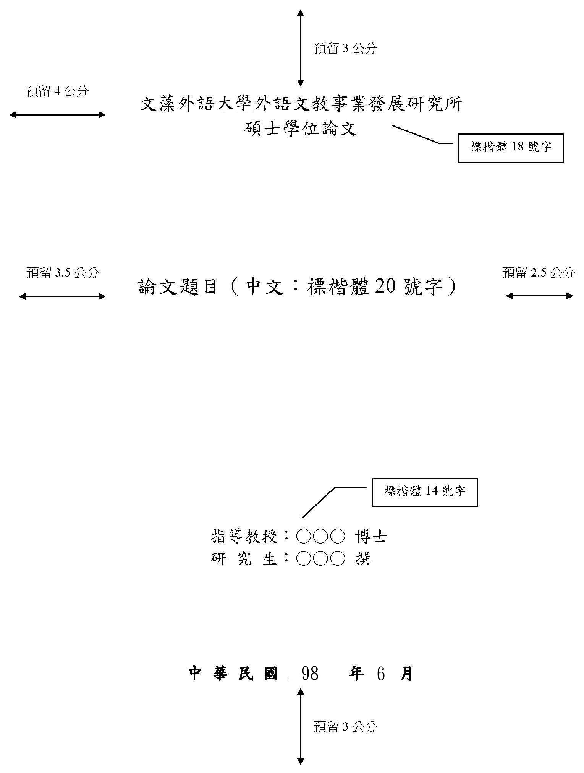

附件二-2、書名頁樣本－英文

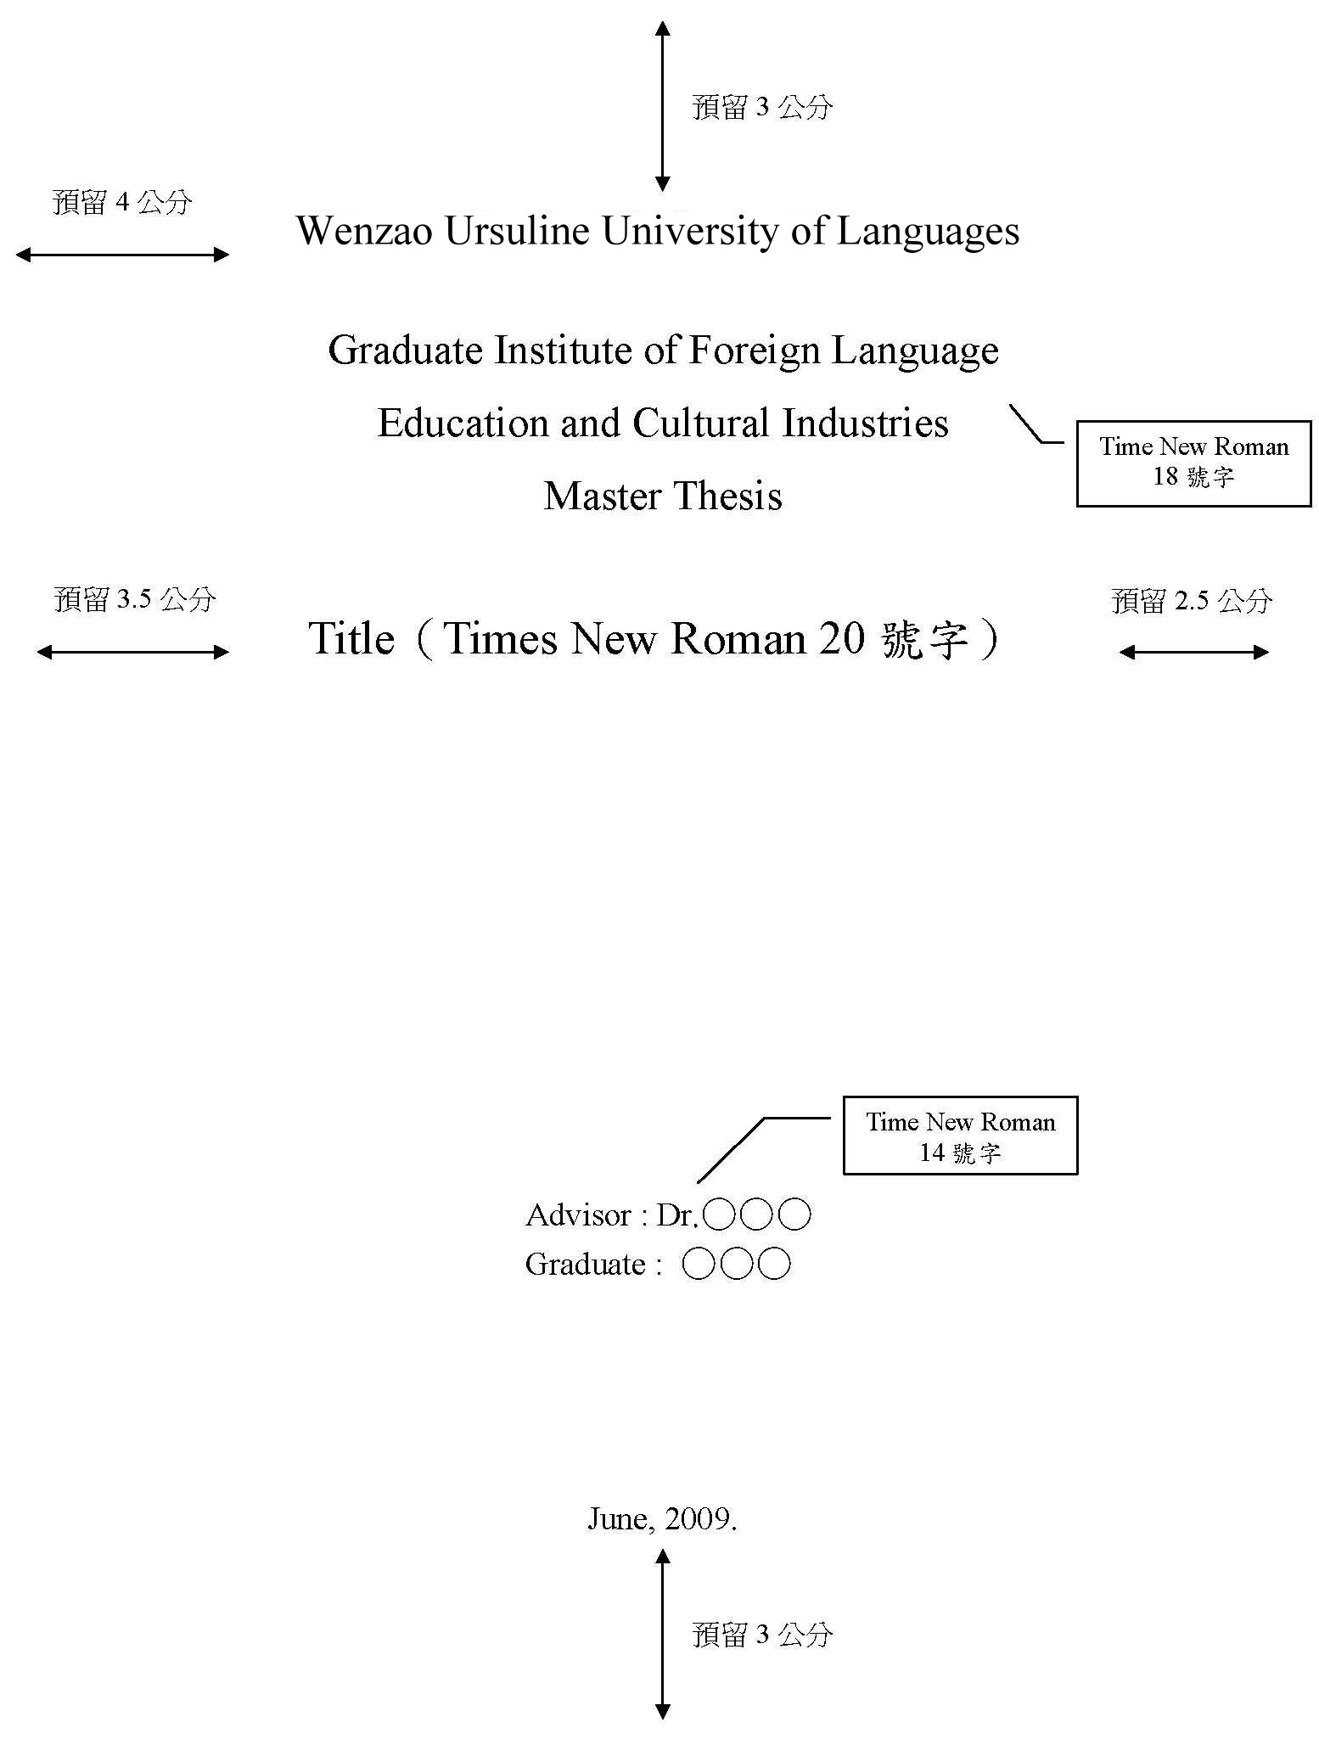
附件三、論文口試委員會審定書樣本

文藻外語大學
論文口試委員會審定書

本校 | 所 | 碩士班 |  | 君

所提論文：____________________________________________
__________________________________________________________
______________________________________________________________
______________________________________________________________
業經本委員會評審通過。

口試委員
指導教授
所 長

中 華 民 國 年 月 日

附件四、中文摘要格式樣本

××××××××××××××（中文題目）××××××××××××××

______________________________________________________________
______________________________________________________________
______________________________________________________________
______________________________________________________________
______________________________________________________________
______________________________________________________________

關鍵詞：
附件五、英文摘要格式樣本

–––––––（英文題目）–––––––
–––––––––––––––––––––––––––––––––––––––––
ABSTRACT
______________________________________________________________
______________________________________________________________
______________________________________________________________
______________________________________________________________
______________________________________________________________
______________________________________________________________

Key words

附件六、書背打印裝訂規格範例


